PC13 Doc. 11.2
CONVENCIÓN SOBRE EL COMERCIO INTERNACIONAL DE ESPECIES
AMENAZADAS DE FAUNA Y FLORA SILVESTRES
____________
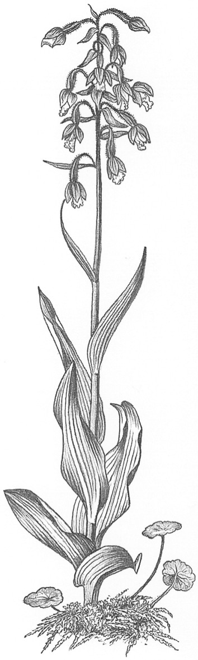
Décimo tercera reunión del Comité de Flora
Ginebra (Suiza), 12-15 de agosto de 2003
Propuestas sobre especies para la CdP13
Especímenes objeto de comercio internacional bajo exención
1. Este documento ha sido preparado por la Autoridad Administrativa de Suiza.

Antecedentes
2. Varias exenciones permiten el comercio internacional de especímenes de plantas vivas de especies incluidas en los Apéndices de la CITES sin necesidad de permisos, que de otro modo deberían comercializarse de conformidad con lo dispuesto en la Convención. Esos especímenes pueden reexportarse, pero en ciertos casos, en un momento determinado tal vez no cumplan los requisitos para beneficiarse de la exención bajo la que se comercializaron previamente. Una vez que los especímenes no cumplen los requisitos para gozar de la exención, puede ser imposible expedir un certificado de reexportación en debida forma, ya que no existe un permiso previo en que puede basarse un certificado de reexportación, incluso aunque haya pruebas claras de que ha sido legalmente adquirido. Esto se debe a que no se dispone de en permiso de exportación del país de origen. A continuación se exponen ejemplos de exenciones:
a) especímenes in vitro [anotaciones #1 b), 2 b), 4 b) y 8 b)]: una vez que un espécimen se ha extraído de un contenedor estéril para proceder a su cultivo, dejan de cumplirse las condiciones para gozar de la exención, al amparo de la cual se comercializó internacionalmente;
b) las Orchidaceae spp. en el Apéndice II están anotadas con una nota al pie de página en la que se prevé una exención para los híbridos reproducidos artificialmente de Phalaenopsis bajo ciertas condiciones. Entre otras cosas, se requiere una cantidad mínima de 100 especímenes por híbrido. Si dicho envío está dividido en lotes más pequeños fuera del país de origen, los especímenes dejan de cumplir los requisitos para gozar de la exención en caso de reexportación;
c) las semillas [anotaciones #1 a), 2 a), 4 a) y 8 a)], los elementos del tallo [anotación #4 e)] y los frutos [anotaciones #4 d) y 8 d)] permiten la producción de plantas vivas fuera del país de origen y pueden conducir así a la creación de existencias que pueden ser objeto de comercio internacional. En este caso, el país de exportación no sería el país de origen de los propágulos;
d) los especímenes de plantas vivas comercializados en virtud de la exención para el intercambio de material científico entre instituciones registradas [párrafo 6 del Artículo VII] pueden ser reproducidas artificialmente y eventualmente entrar en el comercio; y
e) los cultivares de Cyclamen persicum pueden comercializarse, si no son latentes, pero los especímenes pueden eventualmente convertirse en latentes después de la exportación del país de origen.

Proyecto de propuesta
3. A fin de evitar complicaciones en la reexportación de especímenes que entraron legalmente en el comercio internacional en virtud de las exenciones a las disposiciones de la Convención, se propone el siguiente texto para que se incluya en la interpretación de los Apéndices:
“El país de origen de los especímenes que son objeto de comercio internacional legal en virtud de las exenciones a las disposiciones de la Convención, debe considerarse como el primer país de destino en que los especímenes dejan de cumplir los requisitos para gozar de la exención.”
o
“En el certificado de reexportación debe indicarse bajo “país de origen” y “de procedencia”: legalmente importado en virtud de una exención a las disposiciones de la Convención (o una abreviatura de este texto).”

